**ЛАБОРАТОРНАЯ РАБОТА I**

**ОПРЕДЕЛЕНИЕ ПАРАМЕТРОВ ТРАСПОРТНОГО ПОТОКА НА РЕГУЛИРУЕМ ПЕРЕКРЕСТКЕ**

**Студентки ФТС группы ОДД – 42**

**Зацепиной Е.А.**

*Цель работы*: определить интенсивность, состав движения, распределение автомобилей по полосам движения, плотность транспортного потока, коэффициента загрузки.

I. ОСНОВНЫЕ ПОНЯТИЯ

Интенсивностью движения называется количество транспортных средств, прошедших контрольное сечение дорожного объекта (дороги, улица, перекрестка, моста, эстакады, транспортной развязки и т.п.) во всех направлениях за единицу времени (час, сутки).

Интенсивность движения определяется в количестве фактических транспортных средств, прошедших пределы дорожного объекта, и в количестве приведенных (расчетных) транспортных средств. Эти данные используются для решения многих инженерных и экономических задач дородного хозяйства, автомобильного транспорта, организации движения и перевозок.

Интенсивность движения фактических транспортных средств определяется по формуле:

часовая- авт/ч, (I)

суточная - авт/сут, (2)

где Nч **-** часовая интенсивность движения , определяемая в текущий час суток (например, N15-интенсивность движения с 15 до 16 часов данных суток), авт/ч.;

Nij- количество iых транспортных средств, прошедших по jому направлению, шт.;

n - количество типов транспортах средств (легковых, легких грузовых, средних грузовых, тяжелых грузовых, автопоездов и т.п.);

m - количество направлений и полог, движения на рассматриваемом дорожном объекте,

Интенсивность движения определяется с 0 часов до 24 часов очередных суток обычно 4-го и 19 числа каждого месяца. По этим данным строятся суточные и годовые гистограммы (графики распределения) интенсивности движения и определяются среднесуточная среднегодовая интенсивности движения:

среднегодовая авт/сут, (3)

Зная закономерность распределения интенсивности по часам суток, можно определить интенсивность в час "пик" или в другой любой интересующий исследователя час, а также суточную интенсивность и наоборот. (см. рис..I),

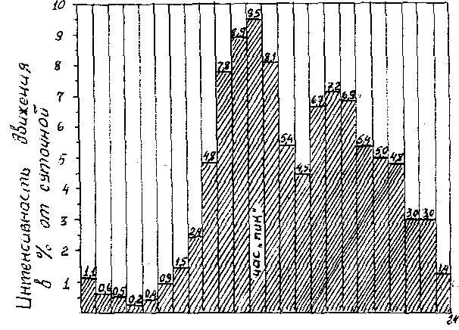

Рис.I. Гистограмма распределения интенсивности движения по часам суток.

Так, суточная интенсивность движения, по известной часовой интенсивности и известной закономерности распределения, может быть определена по формуле

авт/сут, (4)

Часовая, интенсивность движения в час "пик" может быть определена по формуле.

авт/ч, (5)

где: Рч - доля от суточной интенсивности движения, %%, в измеряемый час cyток

Рч “пик” - доля от суточной интенсивности движения, %%, в час "пик" (в час максимальной интенсивности движения).

Зная закономерность распределения интенсивности движения по месяцам года, можно определить интенсивность в месяц "пик", среднегодовую интенсивность или интенсивность в любой интересующий вас месяц по данным измерений интенсивности в любой месяц года.

Так, среднегодовая суточная интенсивность движения по известной суточной интенсивности, измеренной в определенный месяц, рассчитывается по формуле:

авт/сут, (6)

Максимальная интенсивность движений на дорожном объекте в месяц "пик" определится по формуле:

авт/сут., (7)

где NМ - среднесуточная интенсивность движения, измеренная в месяц "М", авт/сут.;

РМ - доля месячной интенсивности движения авт/мес., от годовой, авт/год %%;

Рmax - доля месячной интенсивности от годовой в месяц "пик. %%.

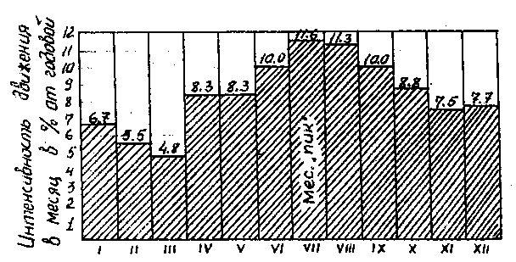

Рис.2. Гистограмма распределения интенсивности движения по месяцам года/

Зная среднесуточную и часовые интенсивности движения можно определить коэффициент суточной неравномерности движения:

Или, используя гистограмму распределения интенсивности по часам суток (рис.1).

Зная среднегодовую интенсивность движения, можно определить коэффициент годовой неравномерности движения:

а при использовании гистограммы распределения интенсивности по месяцам года

Кроме того, в расчетах часто используют эмпирическую зависимость между суточной и часовой интенсивностью движения.

Составом движения называется доля определенных типов транспортных средств, двигающихся по дороге в общем потоке движения,: %%:

Обычно в один тип транспортных средств объединяют все транспортные средства, близкие по габаритным размерам и скоростным возможностям (легковые автомобили, легкие грузовые, легкие грузоподъемностью до 2т, средние грузовые грузоподъемностью до 6т, тяжелые грузовые грузоподъемностью до 8т, очень тяжелые 14т. и сверхтяжелые - свыше 14т, и т.д., см СНиП 2. 05. 02. -85 табл. 2) .

Каждый определенный тип автомобиля занимает в транспортном потоке некоторый динамический габарит. Динамический габарит тем больше, чем больше масса и габарит движущегося автомобиля. Поэтому по соотносительности динамических габаритов разных типов автомобилей в транспортном потоке определяют так называемый коэффициент приведения:

Используя коэффициенты приведения разных типов автомобилей (см.СНиП 2.05.02.-85,табл.2). можно определить приведенную интенсивность движения (часовую или суточную) по формуле:

где Ni - количество "i"-ых типов автомобилей, которые определяются либо непосредственным счетом, либо по формуле (авт. /ч, авт./сут.)

(авт/ч*авт/сут)

Kпр. i - коэффициент приведения "i"-ых типов автомобилей к легковому автомобилю.

Плотностью потока движения называется количество транспортных средств размещающихся на отрезке 1 км в процессе движения в данный момент времени.

Плотность движения определяется по формулам

авт/км

а при известной средней скорости потока,

авт/км (18)

где Nч - часовая интенсивность движения, авт/ч,

Lкм - протяженность участка движения, на котором определяется плотность движения, км ;

Vкм/ч - средняя скорость потока движения, км/ч.

Коэффициентом загрузки дороги движением называется отношение фактической интенсивности движения к пропускной способности дороги.

Пропускной способностью дорожного объекта называется максимально возможное количество транспортных средств, которое может пропустить дорожный объект (участок дороги, мост, перекресток в т.п.) через свое поперечное сечение во всех возможных направлениях,

Рф - фактическая пропускная способность, авт/ч., определяемая по ВСН 25-76 п.1.З (см Указания по организации и обеспечению безопасности движения на автомобильных дорогах, М. : Транспорт 1977.)

II. МЕТОДИКА ЭКСПЕРИМЕНТА

Измерение интенсивности и состава движения осуществляется счетчиками (специально подготовленными людьми) с 0 часов до 24 часов 4-го и 19-го числа каждого месяца на специальных счетных створах дорожных объектов (постах). При этом счетчик заносит в специальный журнал общее количество по типам транспортных средств, прошедших контрольный створ по всем маршрутам движения в фиксированный промежуток времени. Перед началом измерений составляется схема участка дороги в пределах контрольного створа с указанием маршрутов движения, количества полос движения, ширины полос движения, уклоны, радиусы и т.п. характеристики дорожного объекта (габаритные ограничения, наличие дорожных знаков, светофоров и др. средств регулирования движения); типы покрытий по маршрутам движения, состояние покрытия( чистое сухое, мокрое, грязное, покрытое снежным накатом,

СХЕМА УЧАСТКА ДОРОГИ

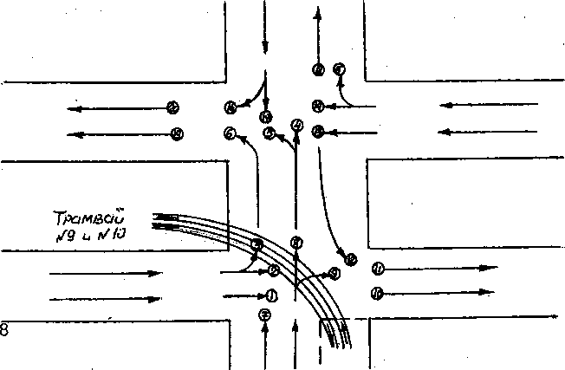

Журнал учета движения содержит две формы ведомости: ведомость итого учета движения по часам суток на объекте и ведомости помаршрутного учета движения (рабочие ведомости учета). На основе ведомости помаршруткого учета движения составляется ведомость итогового учета движения. По данным ведомостей итогового, учета движения составляются суточные, месячные и годовые таблицы учета движения на объекте, которые являются основой для определения среднесуточной, месячной и годовой интенсивности и состава движения.

Измерение интенсивности движения может осуществляться механическими средствам.

1. С помощью электромагнитного контура, устанавливаемого под покрытие дороги в контрольных створах. Каждый автомобиль, проходя под контуром (петлей), создает в контуре электромагнитный импульс, который фиксируется счетным накопительным устройством. Типы автомобилей фиксируются по виду и длительности импульса» Общая интенсивность и состав движения Определяются путем считывания с накопителей информации за определенный промежуток времени*
2. С помощью видеосъемки или киносъемки транспортных потоков

с последующей камеральной обработкой результатов съемки и определения интенсивности и состава движения.

3.С помощью лазерных счетчиков, устанавливаемых на контрольных створах.

Однако следует, иметь в виду, что все механические средства определения интенсивности и состава движения требуют значительных эксплуатационных затрат и не всегда достаточно надежны в работе.

3. ПОРЯДОК ВЫПОЛНЕНИЯ РАБОТЫ

Перед сутками измерения интенсивности движения составляется схема дорожного объекта, где предполагается проводить измерения. На схеме наносятся контрольные створы, (места работы счетчиков), наносятся все объекты в пределах зоны влияния на режимы движения, указываются габаритные ограничения и зоны их влияния, типы покрытий, ширина проезжей части, ширина полос движения, уклоны, радиусы кривых, места стоянок транспорта и их расположенность по отношению к основным каналам движения, состояние проезжей части (ровность, наличие дефектов и разрушений покрытия и обочин), наличие и состояние ограничений, наличие и характеристика пешеходных, велодорожек, скотопрогонных дорог и т.п. в зоне дорожного объекта, средств регулирования движения и режимы их работы. Характеристика дорожного объекта оформляется в виде журнала учета движения. В контрольные сутки измерения интенсивности движения комплектуется бригада счетчиков (специально подготовленных людей), возглавляемых бригадиром. Состав бригады счетчиков на каждый дорожный объект назначается в зависимости от сложности дорожного объекта и интенсивности движения. Измерения проводятся в 3 смены по 8 часов, без перерывов на обед в период счета, на каждый контрольный створ назначается I счетчик и I секретарь (2чел.) из расчета, чтобы на I счетное звено приходилось не более З-4-х каналов движения (полос, направлений движения) при этом, чтобы интенсивность движения по какому каналу не превышала 1000 ед. в час. Если интенсивность движения по одному каналу превышает 1000 единиц в час, то на каждый такой канал назначается самостоятельное звено счетчиков, и тогда на каждом створе может работать одновременно по нескольку счетных звеньев в зависимости от количества каналов движения.

Счетчик ведет счет транспортных средств в оговоренные интервалы времени, называя количество и типы транспортных средств, пересекавших контрольный створ по обусловленному маршруту, а секретарь ведет соответствующий протокол (отмечает количество и типы транспортных средств), счетчик и секретарь могут меняться местами, но они оба несут ответственность за достоверность протокола.

Каждая смена звеньев счетчиков передает первичные журналы (протоколы) счета по маршрутам бригадиру, который на основе этих протоколов заполняет сводный журнал учета интенсивности движения. Кроме ведения сводной ведомости интенсивности и состава движения, бригадир ведет журнал состояния погоды, где отмечает изменения состояния погоды по обусловленным интервалам времени и фиксирует время резкого изменения погодных характеристик. По истечении контрольных суток журнал учета движения с протоколами счета по маршрутам, каналам и часам суток, и итоговый протокол счета передается бригадиром в центр обработки данных (технический отдел ДРСУ), где данные обрабатываются в определением всех параметров движения и заносятся в специальные накопительные таблицы учета движения. Эти данные впоследствии используются в для решения многих транспортных инженерно-экономических задач.

4. ОБРАБОТКА РЕЗУЛЬТАТОВ НАБЛЮДЕНИЯ

По протоколам (ведомостям) счета интенсивности и состава движения по каналам и маршрутам определяются частные характеристики параметров транспортного потока по отдельным каналам движения (которые вел студент).

По формуле (I) определяется часовая интенсивность по каждому "j"-му направлению (итого по каждому каналу ведомости табл.1.2)

По формуле (13) определяется состав движения (итог по каждому типу автомобилей и соответствующему каналу по ведомости табл.1.2).

По каждому каналу определяется интенсивность и состав по следующему образцу:

Для определения приведенной интенсивности движения используется формула (15) и следующие коэффициенты приведения.

Легковые -I; грузовые грузоподъемностью до 2т-1,5;- до 5т-2,0; до 8т-2,5; до 14т-3,5; автобусы-2,5; троллейбусы-3,0; автопоезда грузоподъемностью до 6т-3,0; до 12т-3,5; до 20т - 4,0; до 30т-5,0

**5** – Nпр= 344+40*1,5+4*2+28*2,5+8*3,5+76*2,5+8*3=724

**15** – Nпр= 240+42*1,5+6*2+12*2,5=339

**17** – Nпр= 258+18*1,5+16*2+2*2,5+2*2,5+2*3=333

**18** – Nпр= 92+16*1,5+4*2+2*2,5+2*3=135

По протоколу (ведомости) итогового определения интенсивности и состава движения определить общую интенсивность и состав движения на перекрестке (по данным, въехавшим на перекресток, или по данным, выехавшим на перекрестке, они должны быть одинаковыми).

По формуле (I) определяется часовая общая интенсивность на перекрестке (итого по всем направлениям въехавших тр. средств или выехавших транспортных средств по ведомости табл.1.1).

Nч=298+508+116+300=1222 авт/ч

По формуле (13) определяется состав движения, (итого по всем направлениям по типам автомобилей ведомости табл. 1.1.).

По данным таблицы З и по формуле (4), используя гистограмму, рис.1, определить суточную интенсивность движения и интенсивность движения в час "пик".

авт/сут.

По найденной суточной интенсивности движения с использованием гистограммы, рис.2, определить среднегодовую суточную интенсивность движения на перекрестке по формуле (6)и максимальную интенсивность движения по формуле.

авт/сут.

Определить коэффициент неравномерности движения на месяц измерений по формуле 10 и коэффициент неравномерности движения на час измерения по формуле (8).

По формуле(12) определить среднечасовую и среднегодовую интенсивность движения.

По формуле (17) определить плотность потока движения по измеряемому каналу движения.

авт/км

Используя результаты подсчета интенсивности и состава движения по ведомости I.I, построить итоговую картограмму интенсивности движения на перекрестке условную и масштабную.

Для построения масштабной картограммы используется произвольный масштаб ширины потоков движения, пропорциональный интенсивности движения, но в пределах масштаба чертежа.